附件3
桂林市中小学申请认定教师资格人员体检须知

一、桂林市人民医院健康管理中心，前台联系电话：0773-2821136。
（一）体检地址: 桂林市文明路21号桂林市人民医院健康管理中心一楼。
（二）体检时间：2022年5月12日至7月5日（周一至周五上午8:00—11:00，国家法定节假日除外），2022年10月12日至12月1日（周一至周五上午8:00—11:00，国家法定节假日除外），未在规定时间内体检均不予受理。
（三）根据疫情防控要求，体检人员确保本人的健康码、行程码符合桂林疾控防疫要求才能参加体检。申请人体检当日需空腹凭本人身份证及《广西壮族自治区申请认定教师资格人员体检表》参加体检。
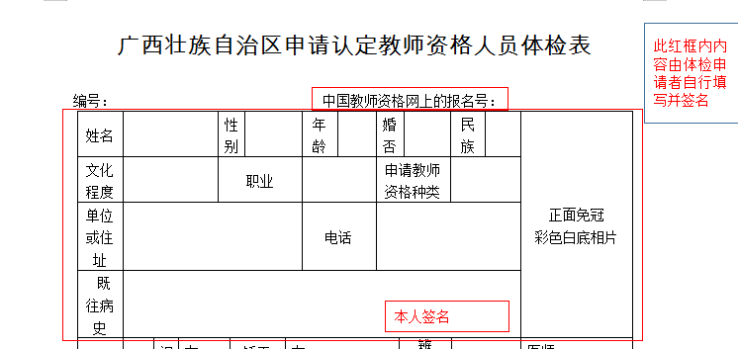
（四）体检前完善《广西壮族自治区申请认定教师资格人员体检表》个人信息：如实填写姓名、性别、年龄、联系电话和教师资格种类、中国教师资格网上的报名号，既往病史等信息并签名，若个人信息填写不真实或有误，导致不良后果由申请人本人负责。照片要求：正面免冠彩色白底（与报名时提交照片一致）
（五）申请人预留的手机号码要保持通畅，若体检结果需复查由健康管理中心电话或短信通知申请人，申请人须按要求参加复检，否则视为体检不合格。
（六）体检流程
1.线上预约及体检流程
（1）申请人关注公众号：康康体检网（微信搜索） 点击“预约体检” 搜索-桂林市人民医院健康管理中心 选择“教师资格证”体检套餐 缴费 预约体检时间 收到体检预约短信 根据预约时间前往桂林市人民医院健康管理中心体检（备注：“教师资格证”体检套餐-已孕女性，线上缴费时不包含胸片费用，胸片延期体检，检查胸片时再到现场交费）

（2）体检流程：
体检时携带身份证和《广西壮族自治区申请认定教师资格人员体检表》

凭身份证到前台打印指引单

根据指引单上体检项目完成相关检查：检查时将《广西壮族自治区申请认定教师资格人员体检表》一起给医生填写体检结果并签字

体检完成后将指引单和《广西壮族自治区申请认定教师资格人员体检表》一起交到前台

体检结束

2.未预约现场体检流程
体检时携带身份证及《广西壮族自治区申请认定教师资格人员体检表》到健康管理中心一楼咨询室开单

缴 费

根据指引单上体检项目完成相关检查：检查时将《广西壮族自治区申请认定教师资格人员体检表》一起给医生填写体检结果并签字

体检完成后将指引单和《广西壮族自治区申请认定教师资格人员体检表》一起交到前台

体检结束

（七）体检完成后，申请人的体检报告由桂林市人民医院健康管理中心统一移交至认定机构。完成体检后4个工作日内如没有接收到要求复查或体检不合格的通知，则可按要求前往确认点进行现场确认。

（八）申请人查看电子报告流程：

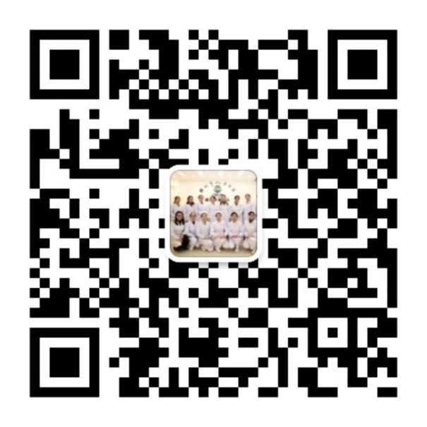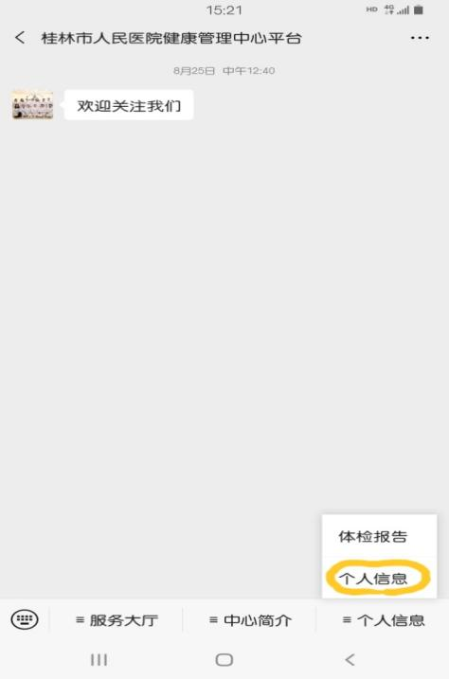
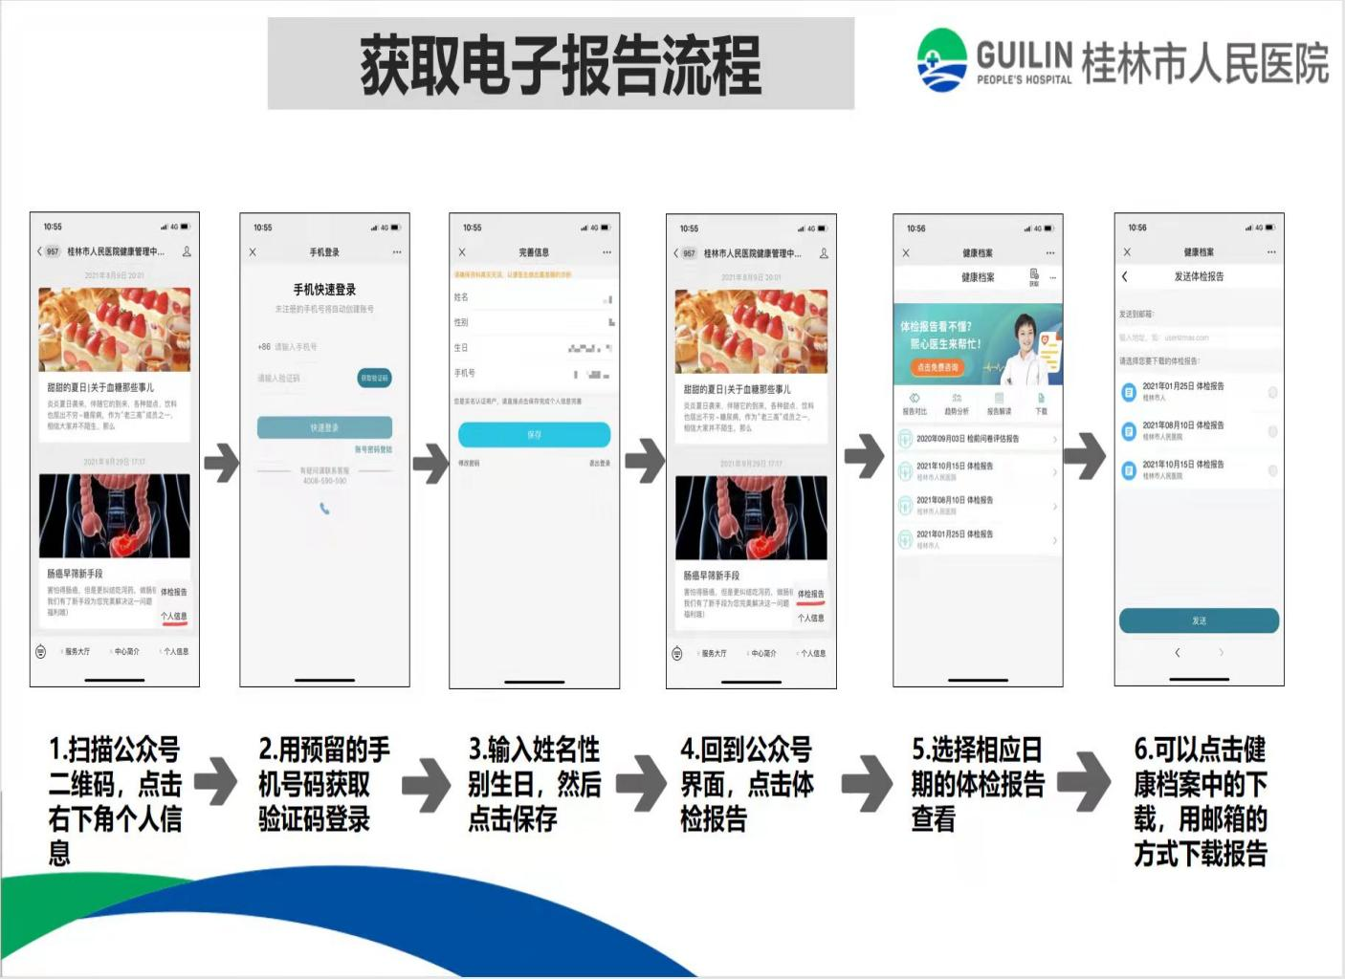

二、桂林市第二人民医院健康管理部，前台联系电话：0773-2865668。
（一）体检地址: 桂林市叠彩路9号（叠彩华庭1楼，顺丰快递隔壁）。
（二）体检时间：2022年5月12日至7月5日(周一至周六上午8:00—10:30)；2022年10月12日至12月1日(周一至周六上午8:00—10:30)；空腹抽血时间8:00—10:30
（三）体检预约流程
根据疫情防控要求，减少人员聚集，错峰错时，申请人需尽早预约体检，凭本人身份证及《广西壮族自治区申请认定教师资格人员体检表》参加体检。
1.申请人使用微信关注公众号“桂林市第二人民医院健康管理部”预约或者电话0773-2865668/15296811246/18807730619/18178322499预约；
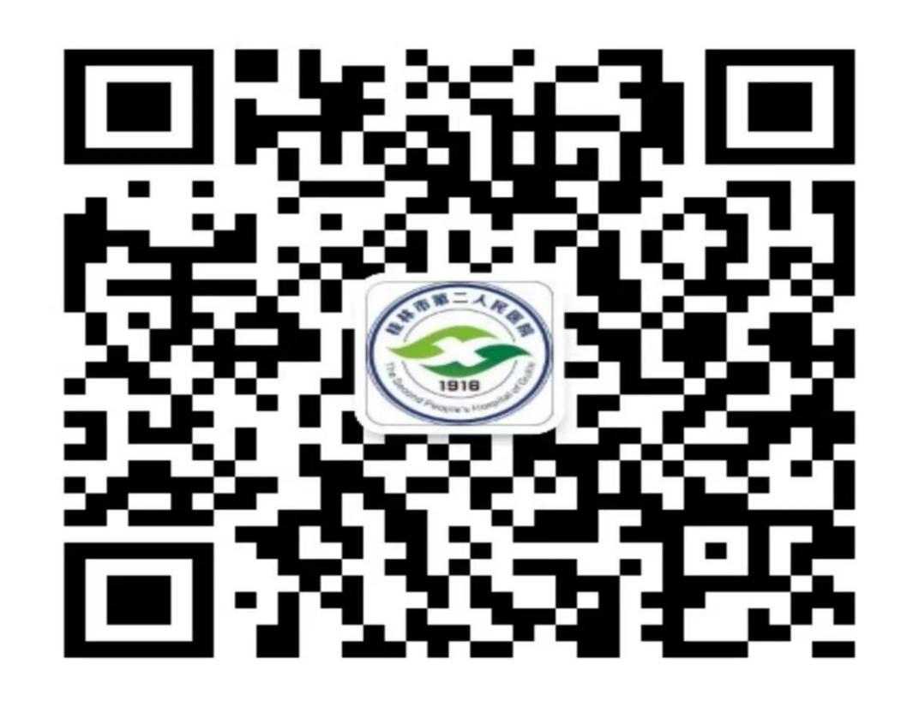
2.点击菜单“体检服务”——“个人体检预约”，首次使用时，需要输入本人的相关信息绑定账号；
3.选择体检套餐“教师资格证套餐”后点击“立即预约”；
4.查看体检注意事项并如实填写个人信息，个人信息（姓名、身份证号、性别、联系电话和教师资格种类）务必填写准确，若个人信息填写不真实或有误，导致结果由申请人本人负责。
5.线上预约按要求完成体检网上缴费；电话预约体检时现场缴费。
（四）现场体检
体检人须携带本人身份证、《广西壮族自治区申请认定教师资格人员体检表》及白底彩照一张（照片与认定报名的照片一致），教师资格认定体检时间为周一至周六上午8:00—10:30，在前台领取体检指引单，并按照体检指引单完成所有体检项目的检查，体检完成后须把体检指引单及《广西壮族自治区申请认定教师资格人员体检表》交回收表处确认。
体检人员确保本人的健康码符合要求才能参加体检。
（五）体检完成后，申请人的体检报告由桂林市第二人民医院健康管理部统一移交至认定机构。申请人在教师资格认定现场确认时不需提交纸质版的体检表。
申请人预留的手机号码要保持通畅，若体检结果需复查则由医院电话或短信通知申请人，申请人须按要求参加复检，否则视为体检不合格。
（六）体检后，申请人可登录医院公众号“桂林市第二人民医院健康管理部”查询本人的体检结果，完成体检后7个工作日如没有接收要求复查或体检不合格的通知，则可按要求前往确认点进行现场确认。

三、桂林医学院附属医院健康体检中心，前台联系电话：0773-8288316。
（一）体检地址: 桂林市七星区环城北二路109号（桂林医学院附属医院健康体检中心5楼）。
（二）体检时间：2022年5月12日至7月5日(周一至周六上午9:00—12:00)；2022年10月12日至12月1日(周一至周六上午9:00—12:00)
（三）体检预约流程及网上缴费
根据疫情防控要求，减少人员聚集，错峰错时，申请人需尽早预约体检，申请人凭本人身份证及《广西壮族自治区申请认定教师资格人员体检表》参加体检。
1.申请人使用微信关注公众号“桂林医学院附属医院健康体检中心”；

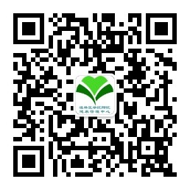

2.点击左下角“小程序-预约体检-个检套餐”（参见图1），首次使用时，需要输入本人的相关信息绑定账号；
3.搜索栏输入“中小学”，选择符合自己的体检套餐（参见图2）；
4.查看体检注意事项并如实填写个人信息，个人信息（姓名、身份证号、性别、联系电话和教师资格种类）务必填写准确，
若个人信息填写不真实或有误，导致结果由申请人本人负责。

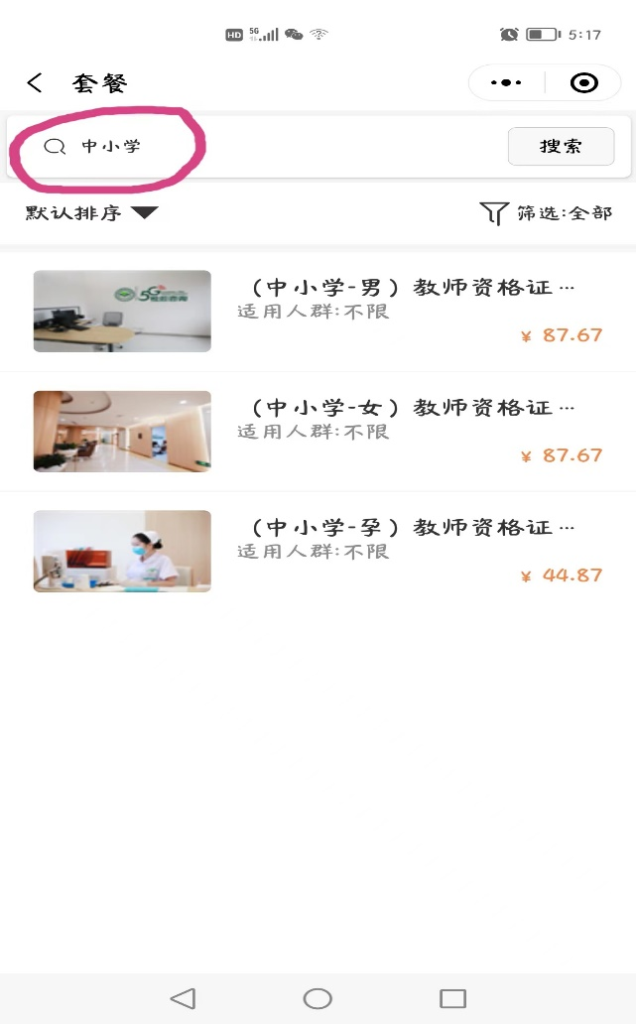
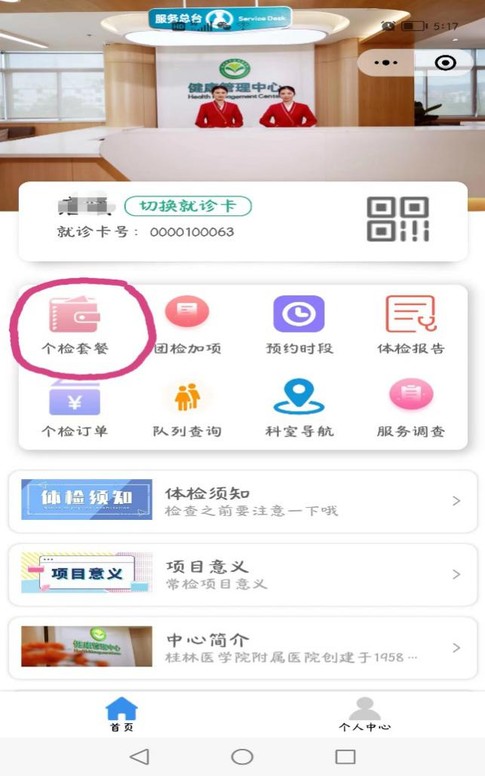

图2
图1

5.按要求完成体检网上缴费（经物价部门审批许可）；
6.预约时段：
为把控体检人数，创造良好的体检环境，现实行预约时段制体检，请按预约时间段提前5-10分钟到前台排队打单，严格按照预约时间进行打单，超过10分钟不予打单，得取消重新预约，预约取消次数不可超过三次，否则本年度无法进入体检环节。
预约方法见下图。

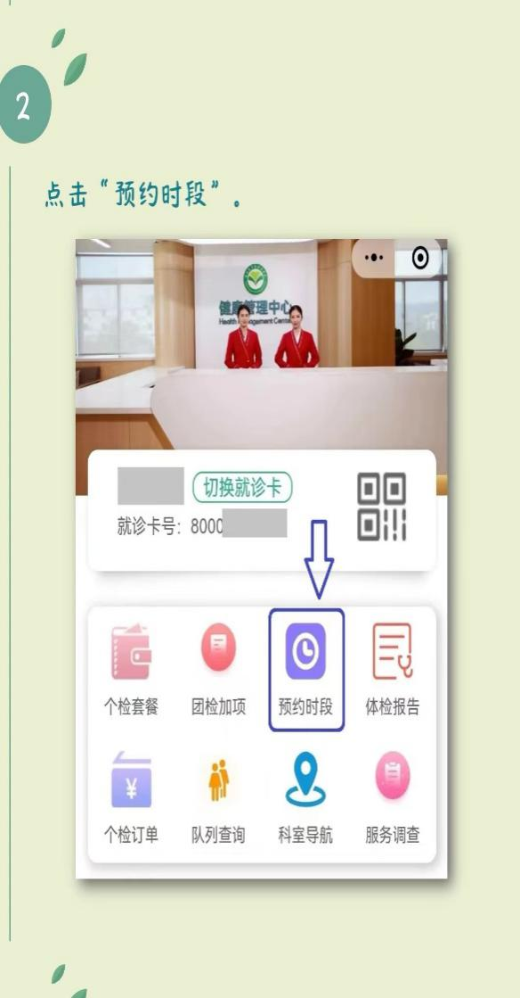
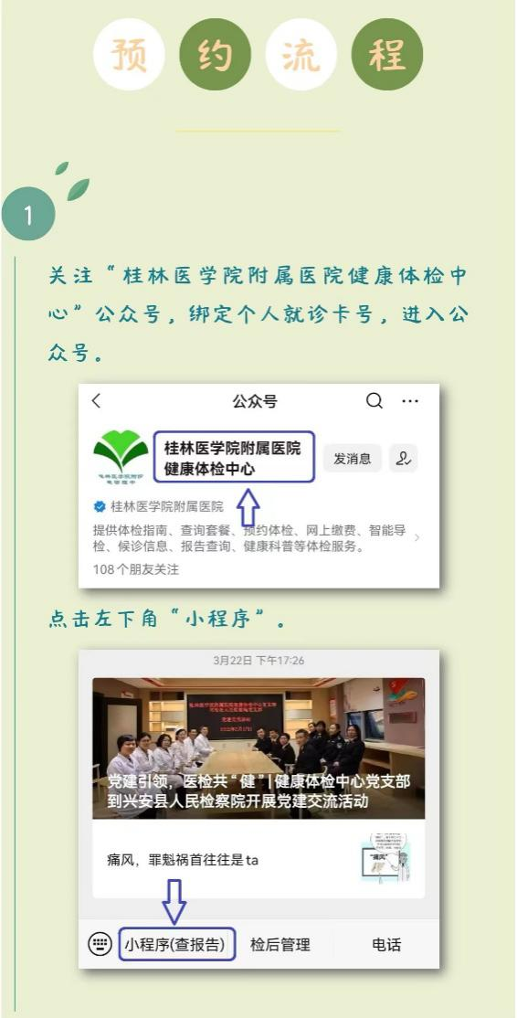
←

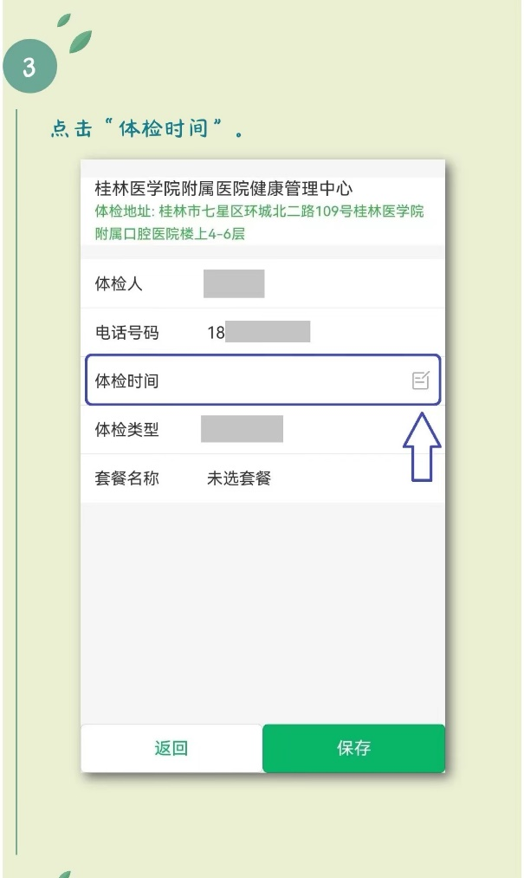
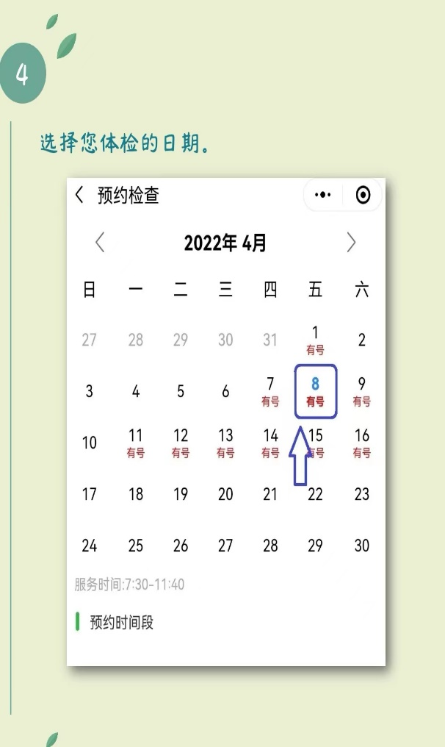

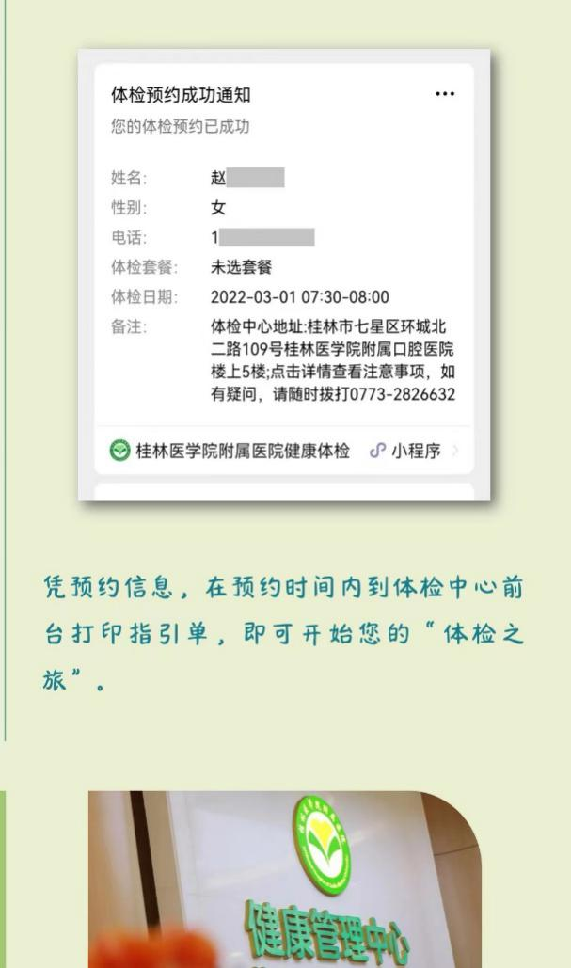
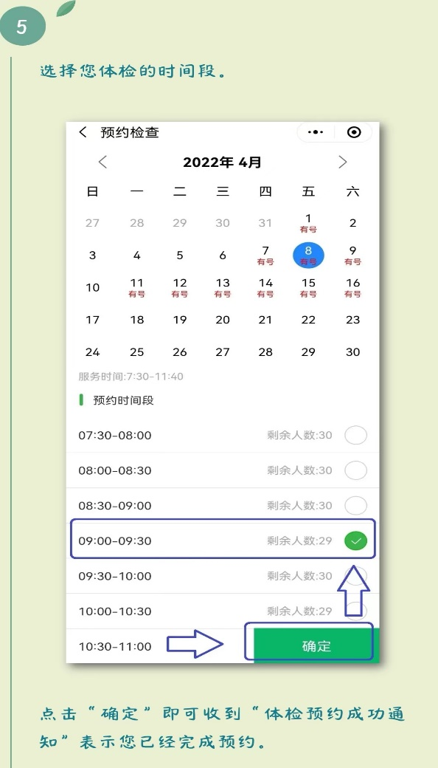

（四）现场体检
体检人须携带本人身份证、《广西壮族自治区申请认定教师资格人员体检表》及白底彩照一张（照片与认定报名的照片一致），教师资格认定体检时间为周一至周六上午9:00—12:00，在五楼前台领取体检指引单，并按照体检指引单完成所有体检项目的检查，体检完成后须把体检指引单及《广西壮族自治区申请认定教师资格人员体检表》交回前台确认。
体检人员确保本人的健康码符合要求才能参加体检，若无预约或提前时间参加体检的，现场概不受理。
（五）体检完成后，申请人的体检报告由桂林医学院附属医院健康体检中心统一移交至认定机构。申请人在教师资格认定现场确认时不需提交纸质版的体检表。
申请人预留的手机号码要保持通畅，若体检结果需复查则由医院电话或短信通知申请人，申请人须按要求参加复检，否则视为体检不合格。
体检后，申请人可根据接收到的手机通知短信，登录医院公众号“桂林医学院附属医院健康体检中心”查询本人的体检结果，完成体检后7个工作日如没有接收要求复查或体检不合格的通知，则可按要求前往确认点进行现场确认。
（六）电子版体检报告查阅流程:
进入桂林医学院附属医院健康体检中心公众号→首页→点击体检报告→进入查询即可。

